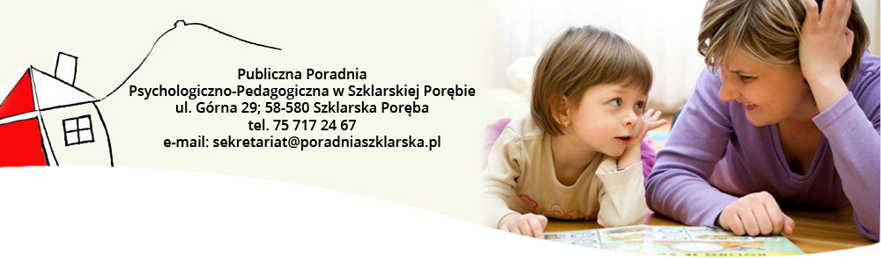

Szklarska Poręba, dnia ……………….
………………………………………………………………

imiona i nazwiska rodziców (prawnych opiekunów)

.......................................................................... numer telefonu …………………………….
miejsce zamieszkania rodziców (prawnych opiekunów)

Wniosek rodzica o wydanie opinii przez

Poradnię Psychologiczno – Pedagogiczną w Szklarskiej Porębie

………………………………………………………………… …………………………………………………………………
imię i nazwisko dziecka data i miejsce urodzenia

.......................................................................... PESEL
szkoła
..........................................................................
klasa

Wniosek rodzica o wydanie opinii przez
Poradnię Psychologiczno – Pedagogiczną w Szklarskiej Porębie

Proszę o wydanie opinii w celu (uzasadnienie):

………………………..........................................................................................................................................

.............................................................................................................................................................................................
Proszę o wydanie informacji o wynikach diagnozy przeprowadzonej w poradni.
Proszę o przekazanie kopii opinii do szkoły/przedszkola.

Zostałem poinformowany o możliwości dołączenia posiadanej dokumentacji medycznej, psychologicznej, pedagogicznej,
logopedycznej i innej.
Poradnia może zwrócić się do dyrektora szkoły/przedszkola, do której uczęszcza dziecko, o wydanie opinii przez nauczycieli lub specjalistów.
Zostałem poinformowany o przepisach ustawy z dnia 29 sierpnia 1997 r. o ochronie danych osobowych.

Oświadczam, iż jestem prawnym opiekunem dziecka

................................................................
(czytelny podpis Wnioskodawcy)

